Verno Kitap Yayınevi Tanıtım Bülteni
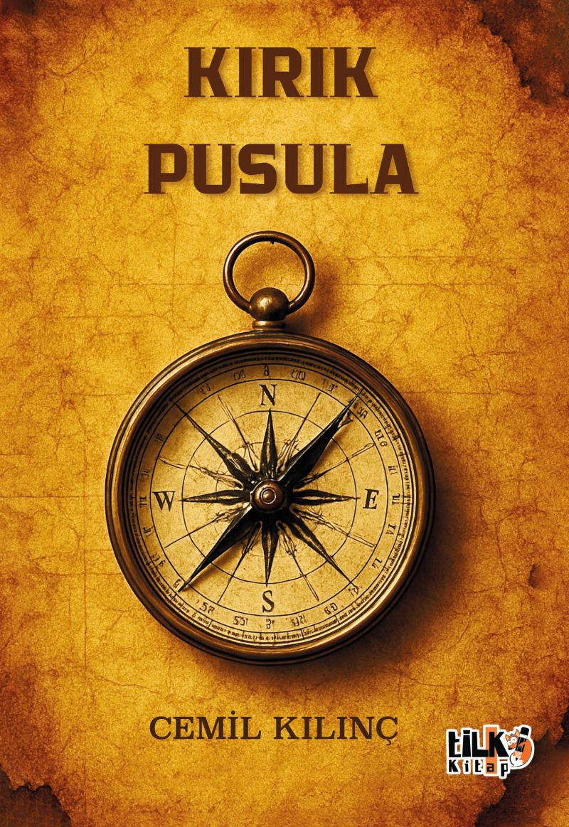 | Eser Adı: Kırık Pusula  Yazar Adı: Cemil Kılınç  Tür Serisi: Şiir/Edebiyat  Cilt Bilgisi: AMERİKAN  Kitap Dili: Türkçe  İç Sayfa: 2. HAMUR SB 60  Kapak: KUŞE AMERİKAN 230  Selefon Türü: MAT SELEFON  Basım Tarihi: 2025  Sayfa Sayısı: 56  Kitap Boyutları: 135 X 195 mm  ISBN No: 9786255896636  Etiket Fiyatı: 160,00 TL  Kurucu: Emrah Çelik  İşletme Müdürü: Muhammed Yurt  İşletme Koordinatörü: Fatih Can  Yayın Yönetmeni: Sinan Kocaman  Mizanpajcı: Emir Tali  Kapak Grafikeri: Emir Tali
Kitap Tanıtım Yazısı : (Arka Kapak)

.
Kitabın detay sayfasına buradan ulaşabilirsiniz :
https://vernokitap.com/kitaplar/cemil-kilinc-kirik-pusula-4730.html
Tilki Kitap

